Nota de premsa

Agnès Jaoui, cineasta coral

Retrospectiva dedicada a l’actriu, guionista i directora francesa que es va consagrar l’any 2000 amb el seu debut rere la càmera, ‘Le goût des autres’
Després que la seva visita s’hagués d’ajornar dues vegades per la pandèmia, Jaoui serà a la Filmoteca dimarts 6 i dimecres 7 de setembre per presentar un cicle que permet gaudir-la com a intèrpret i realitzadora de les seves històries
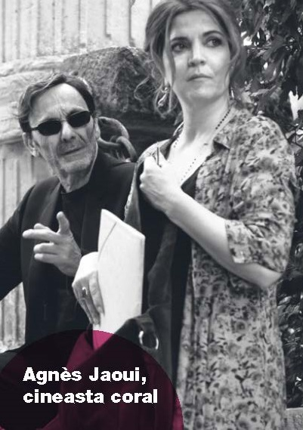
Del 6 al 16 de setembre, la Filmoteca de Catalunya presenta l’obra d’una de les cineastes franceses més carismàtiques dels darrers temps. Actriu de teatre, cinema i televisió de prolífica carrera des dels anys 80, guionista de Resnais, parella artística i sentimental de Jean-Pierre Bacri...
Agnès Jaoui (Antony, França, 1964) actua, escriu, dirigeix i també canta. El teatre va unir-la a qui seria la seva parella fins al 2012, Jean-Pierre Bacri, i amb qui formaria un sòlid tàndem artístic fins a la mort d’ell el 2021, amb èxits al teatre que aviat van adaptar i interpretar al cinema com Cuisine et dépendances (Philippe Muyl, 1993) o Un air de famille (Cédric Klapisch, 1996). El talent de la parella no passar per alt al mateix Alain Resnais, que els va encarregar els guions de Smoking / No Smoking (1993) i On connaît la chanson (1997).
L’any 2000 Agnès Jaoui va debutar rere les càmeres i va convertir Le goût des autres en l’esdeveniment cinematogràfic de l’any a França. Un debut fulgurant al qual ha donat continuïtat amb Comme une image (2004), premi al millor guió en el Festival de Cannes i en els Premis del Cinema Europeu; Parlez-moi de la pluie (2008); Au bout du conte (2013), i Place Publique (2018). Tots aquests títols són presents a la programació del cicle, a més d’una de les seves darreres reeixides interpretacions a les ordres de Blandine Lenoir, Aurore (50 primaveras, 2017).
Amb les armes de la comèdia costumista, Jaoui dissecciona amb tant d’humor com de lucidesa la burgesia culta francesa mitjançant un cinema coral basat en l’observació de personatges i les seves interaccions socials. Protagonista, ella mateixa, de molts dels seus films, parla exclusivament del que coneix i elabora històries properes, senzilles i farcides de diàlegs exquisits que despullen les contradiccions i els prejudicis dels seus contemporanis.
La carrera de Jaoui no s’atura: ha tornat als escenaris i l’any passat, el 2021, ha protagonitzat Compagnons, de François Favrat, i À l'ombre des filles, de Etienne Comar, i ha participat a En thérapie, adaptació francesa de la sèrie original israeliana En teràpia, creada per Olivier Nakache i Eric Toledano i ambientada en el context de les seqüeles psicològiques dels atemptats terroristes de París de 2015. Jaoui hi ha intervingut com a actriu en quatre episodis i n’ha dirigit dos.

Presència d’Agnès Jaoui a la Filmoteca

Dimarts 6 de setembre 20.00 h Sala Chomón
Le goût des autres El gust dels altres
AGNÈS JAOUI, 2000. Int.: Anne Alvaro, Jean-Pierre Bacri, Agnès Jaoui, Alain Chabat, Gérard Lanvin, Anne Le Ny, Christiane Millet, Wladimir Yordanoff. França. VOSC. 112’. Arxiu digital.
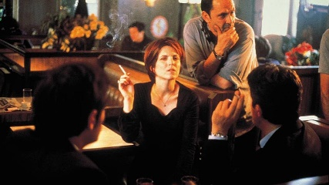
Un magnífic retrat coral protagonitzat per un grup de persones de diferents estrats socials i educació cultural que intenten relacionar-se sense gaire èxit. “Reflexió enginyosa i sociològicament astuta sobre l’atracció dels pols oposats (…), un dens microcosmos social que la pel·lícula, molt ben interpretada, examina amb percepció i humor (…) personatges realment rodons” (Stephen Holden). L’opera prima d’Agnès Jaoui es va estrenar amb el títol Para todos los gustos.
Presentació i col·loqui a càrrec d’Agnès Jaoui.

Dimecres 7 de setembre 17.00 h Sala Chomón
Place publique Llenos de vida
AGNÈS JAOUI, 2018. Int.: Agnès Jaoui, Jean-Pierre Bacri, Léa Drucker, Kévin Azaïs, Nina Meurisse, Sarah Suco, Héléna Noguerra, Miglen Mirtchev. França. VOSE. 99’. DCP.
L’exparella Agnès Jaoui i Jean-Pierre Bacri es retroben, en la que va ser la seva última col·laboració artística, per escriure a quatre mans aquesta comèdia centrada en l’obsessió per la joventut i el deteriorament de la intimitat. El mateix Bacri interpreta un presentador en hores baixes que, per relaxar-se, va a una festa organitzada per la seva productora i, un cop allí, es troba amb l’exdona i la filla que tenen en comú i que acaba de publicar un llibre sobre la vida dels seus pares.
Presentació i col·loqui a càrrec d’Agnès Jaoui.

Dimecres 7 de setembre 20.00 h Sala Chomón
Aurore 50 primaveras
BLANDINE LENOIR, 2017. Int.: Agnès Jaoui, Thibault de Montalembert, Pascale Arbillot, Lou Roy-Lecollinet, Sarah Suco, Marlène Veyriras, Philippe Rebbot. França. VOSE. 89’. DCP.
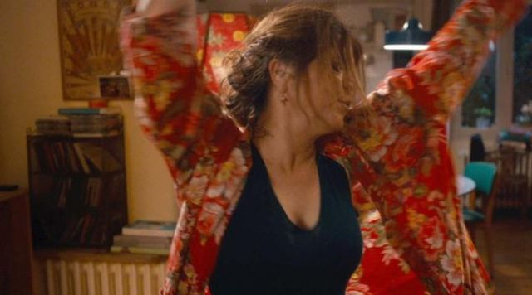
Després de perdre la feina, una dona de cinquanta anys sent que la seva vida està estancada. Tot canvia quan sap que ha de ser àvia i quan es retroba, per casualitat, amb un antic amor de joventut. Agnès Jaoui interpreta el paper principal amb gran autenticitat. “És important tenir una dona de cinquanta anys en el paper principal amb una història que no ha de ser excepcional per ser interessant” (Blandine Lenoir).
Presentació a càrrec d’Agnès Jaoui.

Si voleu cobrir informativament aquestes sessions o fer una entrevista podeu demanar-ho a: jmartinezmallen@gencat.cat

Podeu consultar la programació de la retrospectiva Agnès Jaoui, cineasta coral AQUÍ.

